黑白灰2

客厅

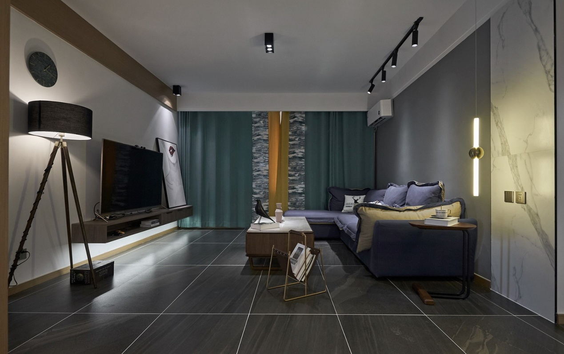

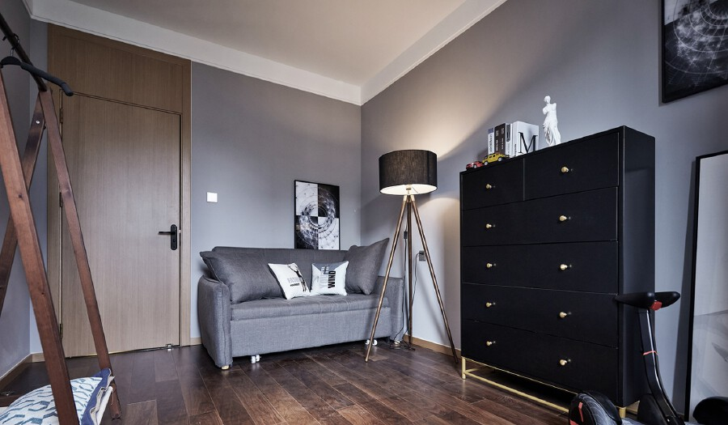

客厅整体没有考虑设计主灯，而是在吊顶内嵌射灯，使用一种更加柔和的方式照明，打造一种柔和温馨的氛围，也不会因为主灯的存在而有从视觉上压低客厅层高的压抑感觉。

餐厅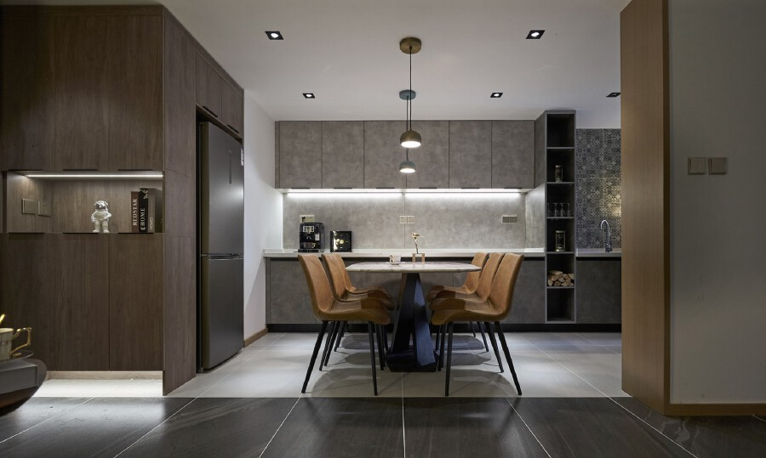

餐桌的台面使用了大理石纹理瓷砖，优雅大方，且易于日常打理。操作动线连贯。小小的细节，无一不体现出设计师的用心。

金属的吊灯，装饰了空间，装点了生活。生活不仅仅是粗茶淡饭，还有诗和远方。

暖色的餐椅，灰色的背景。形成了强烈的对比。不但满足了业主的要求，整体干净整洁，而且橘色的家具也给这个家带来了丝丝温暖。

卧室

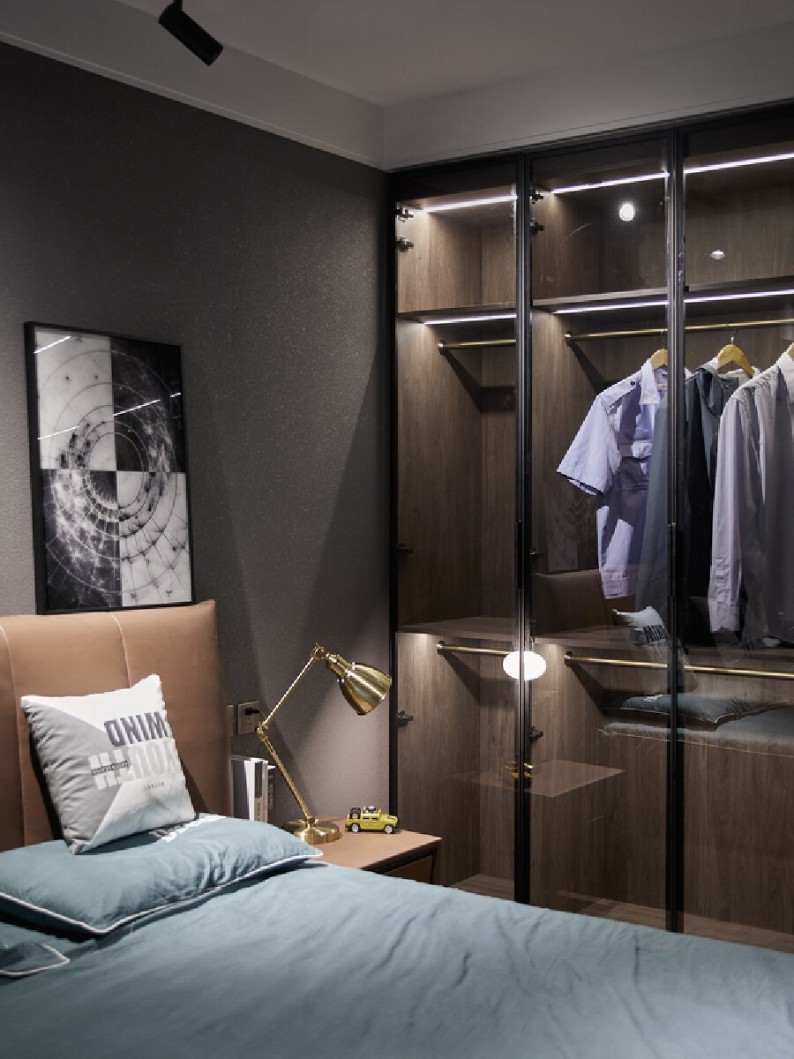

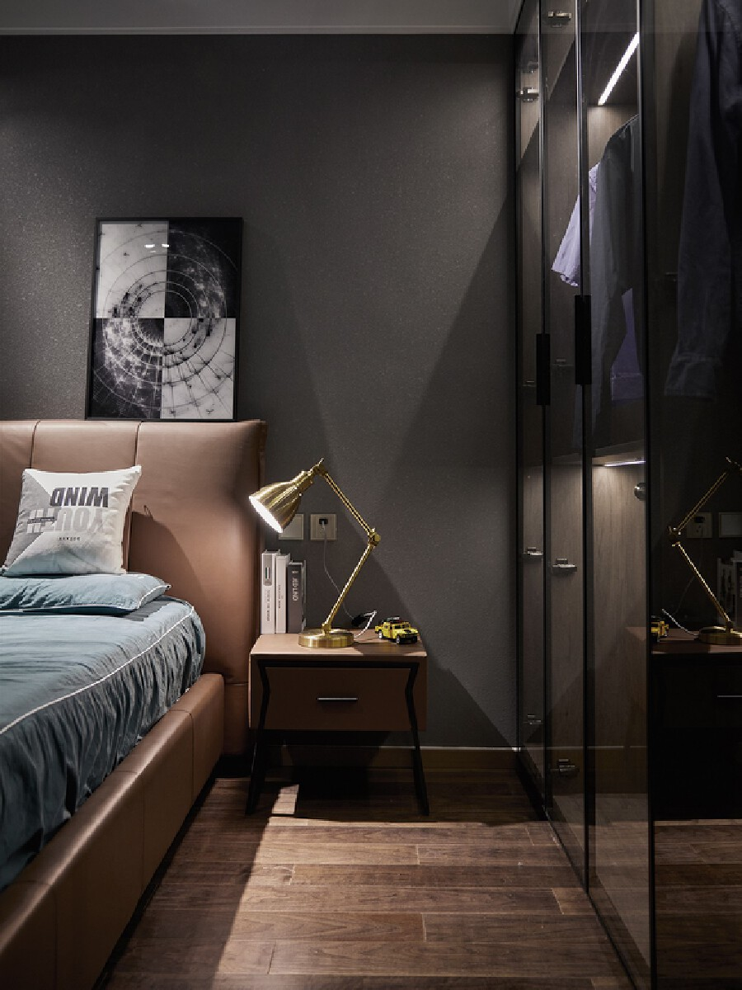

卧室床头灰色背景，营造静谧的环境，也更让空间更具设计感，有助睡眠与休息。床侧打造透明的移门衣柜，不但在视觉上加大空间，同时也兼具较强的储物功能。

入户

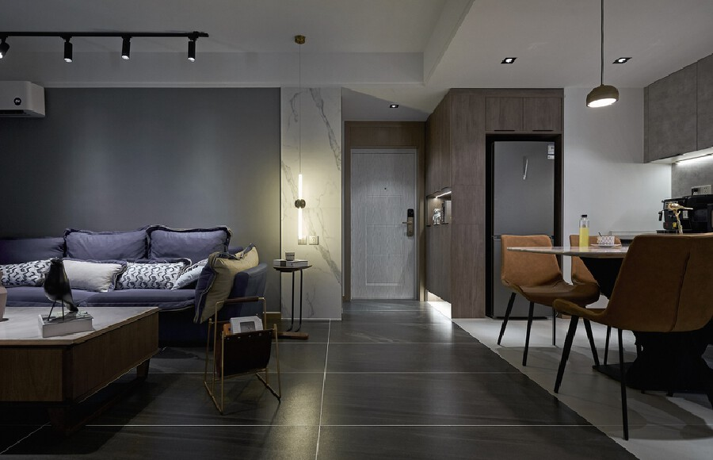

进门处亮点是把鞋柜和餐柜结合为一整体。进门左侧外玄关作为鞋柜使用；接连餐厅将冰箱内嵌入餐柜里，统一定制。内外和谐统一，方便使用，同时也增加了储物空间。